2008年福建省初中毕业生学业考试大纲

（物 理）
一、命题依据
教育部制订的《全日制义务教育物理课程标准（实验稿）》（以下简称《物理课程标准》）。
二、命题原则
1．导向性：正确发挥考试的导向功能。坚持以学生为本，强调能力立意，引导学生学会学习和应用，引导教师改进教学方法，引导学校加强教学管理。
2．基础性：重视基础知识与基本技能的考查。在考查学生对基础知识与基本技能掌握和应用程度的基础上，注重考查学生的科学探究能力，同时关注情感、态度与价值观的考查。避免出现繁、难、偏、旧试题。
3．应用性：注重理论联系实际。试题素材应自然融洽地联系学生实际，反映物理科技的发展及其应用，让学生在真实的生活情景之中应用学过的知识和掌握的方法、能力去分析和解决问题，拉近物理与生活的距离，体现从生活走向物理、从物理走向社会的课程理念。不出似是而非、脱离实际的试题和“机械性记忆”试题。
4．探究性：加强对科学探究能力的考查。对科学探究能力的考查应该从过程与方法入手，立意于能力，侧重考查科学知识、科学方法的理解和内化，避免将科学探究能力的考查知识化、程序化、形式化和标签化。
5．开放性：重视开放创新能力的考查。应设计适量的开放性试题，考查学生的发散思维能力和创新能力。
6．科学性：严格按照规定的程序和要求组织命题。发挥不同类型试题的功能，确保学生发挥其真实水平；试题及评分标准要科学、严谨，杜绝出现科学性、技术性的错误。
三、适用范围
适用于参加2008年初中毕业生学业考试的学生。
四、考试范围
《物理课程标准》中内容标准所要求的内容。
五、内容和目标要求
考查的内容分科学探究、物质、运动和相互作用、能量四个部分。对于各部分内容要求掌握的程度，根据《课程标准》对各部分内容要求的层次在“考试内容和考试要求”中用字母A、B、C、D标出，他们的含义如下：
A：了解和认识所列知识的内容。能描述对象的基本特征，举出例子，在有关问题中再认或识别它们。
B：理解所列知识的内容。能把握知识的内在逻辑联系，并能用来分析、解决简单的问题。如解释简单的物理现象，区分不同的概念，进行简单的计算。
C：要求能独立完成实验操作。会正确使用仪器，尝试对实验进行调整和改进。
D：经历实验和科学探究过程，建立感性认识，表达见解和感受，形成科学的价值观。
考试内容和考试要求
考 试 内 容 |  |  | 要求
物  质 | 物质的形态和变化 | 1．能用语言、文字或图表描述常见物质的物理特征。  能从生活和社会应用的角度，对物质进行分类。 | A  B
物  质 | 物质的形态和变化 | 2．有评估某些物质对人和环境的积极和消极影响的意识。尝试与同学交流对当地环境资源利用及改进的意见。 | D
物  质 | 物质的形态和变化 | 3．能区别固、液和气三种物态。  能描述这三种物态的基本特征。 | B  A
物  质 | 物质的形态和变化 | 4．能说出生活环境中常见的温度值。了解液体温度计的工作原理。  会测量温度。  尝试对环境温度问题发表自己的见解。 | A  C  D
物  质 | 物质的形态和变化 | 5．通过实验探究物态变化过程。  尝试将生活和自然中的一些现象与物质的熔点或沸点联系起来。 | D  B
物  质 | 物质的形态和变化 | 6．能用水的三态变化解释自然界中的一些水循环现象。  有节约用水的意识。 | B  D
物  质 | 物质属性 | 7．能描述物质的一些属性。  尝试将这些属性与日常生活中物质的用途联系起来。 | A  B
物  质 | 物质属性 | 8．初步认识质量的概念。  会测量固体和液体的质量。 | A  C
物  质 | 物质属性 | 9．通过实验理解密度的概念。  尝试用密度知识解决简单的问题。能解释生活中一些与密度有关的物理现象。 | D B  B  C
物  质 | 物质属性 | 10．了解物质的属性对科技进步的影响。 | A D
物  质 | 物质的结构和尺度 | 11．知道物质是由分子和原子组成的。 | A
物  质 | 物质的结构和尺度 | 12．了解原子的核式模型。  了解人类探索微观世界的历程，并认识到这种探索将不断深入。 | A  D
物  质 | 物质的结构和尺度 | 13．大致了解人类探索太阳系及宇宙的历程，并认识人类对宇宙的探索将不断深入。 | A D
物  质 | 物质的结构和尺度 | 14．对物质世界从微观到宏观的尺度有大致的了解。 | A
物  质 | 新材料及其应用 | 15．初步了解半导体的一些特点。  了解半导体材料的发展对社会的影响。 | A  D
物  质 | 新材料及其应用 | 16．初步了解超导体的一些特点。  了解超导体对人类生活和社会发展可能带来的影响。 | A  D
物  质 | 新材料及其应用 | 17．初步了解纳米材料的应用和发展前景。 | A D
物  质 | 新材料及其应用 | 18．有保护环境和合理利用资源的意识。 | D
运  动  和  相  互  作  用 | 多种多样的运动形式 | 19．能用实例解释机械运动及其相对性。 | B
运  动  和  相  互  作  用 | 多种多样的运动形式 | 20．能从生活、自然中的一些简单热现象推测分子的热运动。  初步认识宏观热现象和分子热运动的联系。 | B  A
运  动  和  相  互  作  用 | 多种多样的运动形式 | 21．能用实验证实电磁相互作用。  能举例说明电磁波在日常生活中的应用。 | D  A
运  动  和  相  互  作  用 | 多种多样的运动形式 | 22．能举例说明自然界存在多种多样的运动形式。知道世界处于不停的运动中。 | A
运  动  和  相  互  作  用 | 机械  运动  和力 | 23．能根据日常经验或自然现象粗略估测时间。会使用适当的工具测量时间。能通过日常经验或物品粗略估测长度。会选用适当的工具测量长度。 | C
运  动  和  相  互  作  用 | 机械  运动  和力 | 24．能用速度描述物体的运动。  能用速度公式进行简单计算。 | A  B
运  动  和  相  互  作  用 | 机械  运动  和力 | 25．通过常见事例或实验，了解重力、弹力和摩擦力。认识力的作用效果。能用示意图描述力。知道二力平衡条件。了解物体运动状态变化原因。  会测量力的大小。 | A  C
运  动  和  相  互  作  用 | 机械  运动  和力 | 26．通过实验探究，理解物体的惯性。  能表述牛顿第一定律。 | D B  A
运  动  和  相  互  作  用 | 机械  运动  和力 | 27．通过实验探究，学会使用简单机械改变力的大小和方向。 | D C
运  动  和  相  互  作  用 | 机械  运动  和力 | 28．通过实验探究，学习压强概念。  能用压强公式进行简单计算。  知道增大和减小压强的方法。了解测量大气压强的方法。 | D  B  A
运  动  和  相  互  作  用 | 机械  运动  和力 | 29．通过实验探究，认识浮力。  经历探究浮力大小的过程。  知道物体浮沉的条件。知道阿基米德原理。 | D A  D  A
运  动  和  相  互  作  用 | 机械  运动  和力 | 30．通过实验探究，初步了解流体压强与流速的关系。 | D A
运  动  和  相  互  作  用 | 声  和  光 | 31．通过实验探究，初步认识声产生和传播条件。  了解乐音特性。了解现代技术中与声有关的应用。知道防治噪声的途径。 | D A  A
运  动  和  相  互  作  用 | 声  和  光 | 32．通过实验，探究光在同种均匀介质中的传播特点。  探究并了解光的反射和折射的规律。 | D  D A
运  动  和  相  互  作  用 | 声  和  光 | 33．通过实验，探究平面镜成像时像与物的关系。  探究并知道凸透镜成像规律。  认识凸透镜的会聚作用和凹透镜的发散作用。了解凸透镜成像的应用。 | D  D A  A
运  动  和  相  互  作  用 | 声  和  光 | 34．通过观察和实验，知道白光是由色光组成的。  比较色光混合与颜料混合的不同现象。 | D A  B
运  动  和  相  互  作  用 | 声  和  光 | 35．知道波长、频率和波速的关系。了解波在信息传播中的作用。 | A
运  动  和  相  互  作  用 | 电  和  磁 | 36．通过实验，探究通电螺线管外部磁场的方向。 | D
运  动  和  相  互  作  用 | 电  和  磁 | 37．通过实验，了解通电导线在磁场中会受到力的作用，力的方向与电流及磁场的方向都有关系。 | D A
运  动  和  相  互  作  用 | 电  和  磁 | 38．通过实验，探究导体在磁场中运动时产生感应电流的条件。 | D
运  动  和  相  互  作  用 | 电  和  磁 | 39．知道光是电磁波。知道电磁波在真空中的传播速度。 | A
运  动  和  相  互  作  用 | 电  和  磁 | 40．了解电磁波的应用及其对人类生活和社会发展的影响。 | A D
能  量 | 能量  、能量的转化和转移 | 41．通过实例了解能量及其存在的不同形式。能简单描述各种各样的能量和我们生活的关系。 | A
能  量 | 能量  、能量的转化和转移 | 42．通过实例认识能量可以从一个物体转移到另一物体，不同形式的能量可以互相转化。 | A
能  量 | 能量  、能量的转化和转移 | 43．结合实例认识功的概念。知道做功的过程就是能量转化或转移的过程。 | A
能  量 | 能量  、能量的转化和转移 | 44．结合实例理解功率的概念。  了解功率在实际中的应用。 | B  A
能  量 | 机  械  能 | 45．能用实例说明物体的动能和势能以及它们的转化。能用实例说明机械能和其他形式的能的转化。 | A
能  量 | 机  械  能 | 46．知道机械功的概念和功率的概念。  能用生活、生产中的实例解释机械功的含义。 | A  B
能  量 | 机  械  能 | 47．理解机械效率。 | B
能  量 | 机  械  能 | 48．了解机械使用的历史发展过程。认识机械的使用对社会发展的作用。 | A D
能  量 | 内  能 | 49．通过观察和实验，初步了解分子动理论的基本观点，并能用其解释某些热现象。 | DAB
能  量 | 内  能 | 50．了解内能的概念。能简单描述温度和内能的关系。 | A
能  量 | 内  能 | 51．从能量转化的角度认识燃料的热值。 | A
能  量 | 内  能 | 52．了解内能的利用在人类社会发展史上的重要意义。 | D
能  量 | 内  能 | 53．了解热量的概念。 | A
能  量 | 内  能 | 54．通过实验，了解比热容的概念。  尝试用比热容解释简单的自然现象。 | D A  B
能  量 | 电  磁  能 | 55．从能量转化的角度认识电源和用电器的作用。 | A
能  量 | 电  磁  能 | 56．通过实验探究电流、电压和电阻的关系。  理解欧姆定律，并能进行简单计算。 | D  B
能  量 | 电  磁  能 | 57．会读、会画简单电路图。能连接简单的串联电路和并联电路。  能说出生活、生产中采用简单串联或并联电路的实例。 | C  A
能  量 | 电  磁  能 | 58．会使用电流表和电压表。 | C
能  量 | 电  磁  能 | 59．理解电功率和电流、电压之间的关系，并能进行简单计算。能区分用电器的额定功率和实际功率。 | B
能  量 | 电  磁  能 | 60．通过实验探究，知道在电流一定时，导体消耗的电功率与导体的电阻成正比。 | D A
能  量 | 电  磁  能 | 61．了解家庭电路和安全用电知识。有安全用电的意识。 | A D
能  量 | 能  量  守  恒 | 62．知道能量守恒定律。能举出日常生活中能量守恒的实例。  有用能量转化与守恒的观点分析物理现象的意识。 | A  D
能  量 | 能  量  守  恒 | 63．通过能量的转化和转移，认识效率。 | A
能  量 | 能  量  守  恒 | 64．初步了解在现实生活中能量的转化和转移有一定的方向性。 | A
能  量 | 能源与可持续发展 | 65．能通过具体事例，说出能源与人类生存和社会发展的关系。 | D
能  量 | 能源与可持续发展 | 66．能结合实例，说出不可再生能源和可再生能源的特点。 | A
能  量 | 能源与可持续发展 | 67．了解核能的优点和可能带来的问题。 | A D
能  量 | 能源与可持续发展 | 68．了解世界和我国的能源状况。对于能源的开发利用有可持续发展的意识。 | D
六、考试形式
闭卷、笔试。
七、试题难度
容易题∶中档题∶稍难题 = 8∶1∶1 ，整卷难度值 0.8左右。
八、试卷结构
题量：30～35道小题 考试时间：90分钟 试卷满分：100分
基本题型：选择题，填空、做图题，实验、探究题，计算题。
允许根据实际需要增设个别创新题型，基本题型的分值应占总分的90%以上。
九、试题示例
（一）选择题
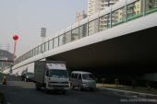
1．如图1所示，为了使道路交通更加通畅，厦门市几条主干道架设了高架道路，高架道路的路面铺设“海绵”沥青，部分路段两侧设有高3 m左右的透明板墙，铺设“海绵”沥青和安装这些板墙的主要目的是（ ）。
图1
A．保护车辆行驶安全
B．减小车辆噪声污染
C．增加高架道路美观
D．阻止车辆废气外泄
【参考答案：B 】 （容易题）
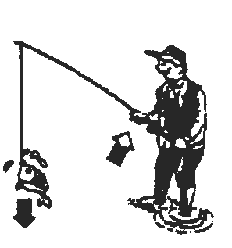
2．如图2所示，老林用钓鱼杆钓到一条鱼。鱼还在水中时，感觉鱼很轻，刚把鱼从水中拉离水面就感觉鱼变“重”了。下列关于钓鱼过程的几种解释，正确的是（ ）。
图2
A．鱼在水中时没有受到重力
B．鱼在水中时钓鱼竿是省力杠杆
C．把鱼拉离水面的过程中，鱼受到的浮力减小
D．把鱼拉离水面的过程中，鱼受到的重力增大
【参考答案：C 】 （中档题）
（二）填空、作图题
1．我国古代为了传递信息，自周代起就形成邮驿制度，每到一驿站换人换马接力传递，到宋代设金牌、银牌、铜牌三种邮驿等级，其中“金牌”一昼夜传递500里（1 昼夜＝24h，1里＝0.5 km ) ，由此可推算出传递“金牌”的平均速度约为 km/h。
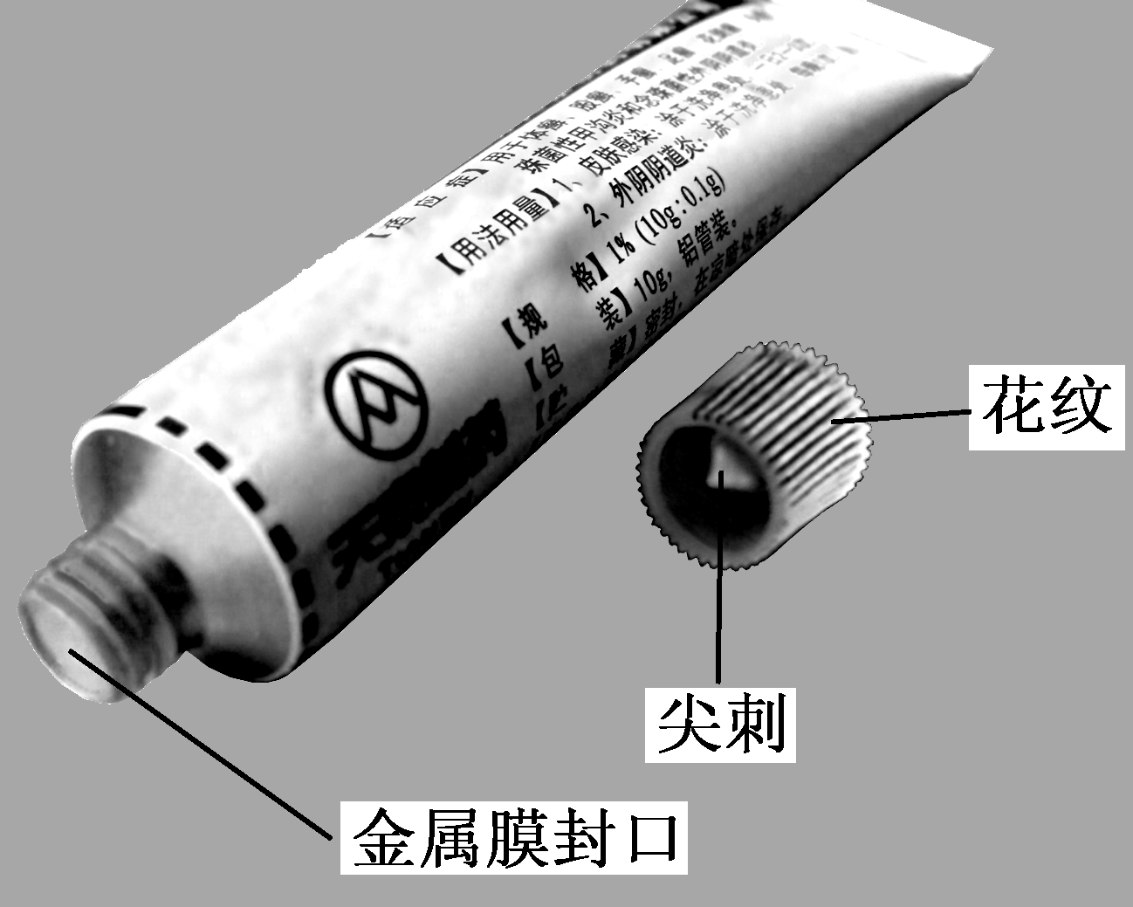
【参考答案：10.4】 （容易题）
图3
2．图3所示是一支金属外壳的药膏，盖子上凹凸不平的花纹是为了增大 ；为了易于扎破金属膜的封口，厂家在盖子的顶部做有尖刺，这是应用了物理学中减小 增大压强的知识；将用完的药膏壳（带盖子）放入水中，它会下沉，而撑开药膏壳使其变成空心后再放入水中，它就会漂浮在水面上,这是通过增大 来增大浮力的；用力可以使药膏壳弯曲，说明力能改变物体的 ；反复弯折药膏壳，弯折处会发热，说明通过 可以改变物体的内能。
【参考答案： 摩擦，受力面积，排开水的体积，形状，做功】 （中档题）
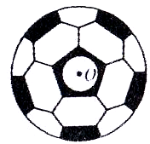
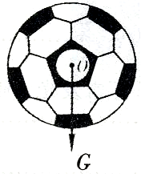
图4
图5
2．图4所示是一个在空中运动的足球，请做出足球所受重力的示意图。
【参考答案：如图5所示】 （容易题） （三）实验、探究题
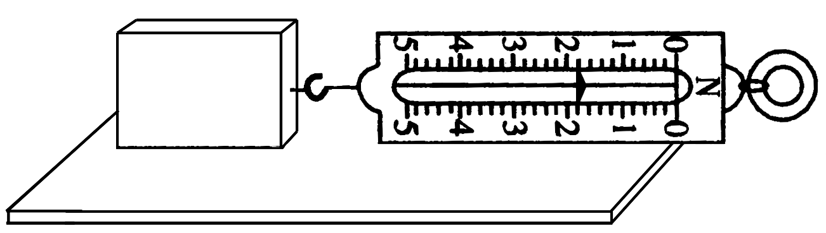
1．小华利用如图6所示的实验装置，探究“滑动摩擦力跟接触面积大小的关系”，他设计了如下实验步骤：
图6
A．将木块平放在较光滑的水平木板上，用弹簧测力计水平拉着木块滑动
B．将木块侧放在较光滑的水平木板上，用弹簧测力计水平拉着木块滑动
C．将木块侧放在较粗糙的水平木板上，用弹簧测力计水平拉着木块滑动
（1）小华设计的三个步骤中， 步骤是不必要的；
（2）要测得滑动摩擦力，应让木块做 运动；
（3）某次实验中，弹簧测力计的示数如图6所示，则木块受到的滑动摩擦力大小是 N。
【参考答案】（1）C （2）匀速直线 （3）1.8 （容易题）
2．小明参观战士操练时，发现战士们手榴弹的投掷距离不同。他猜想手榴弹的投掷距离可能与投掷的角度和出手时的速度有关。回家后，他利用两把射出水流速度不同的水枪进行如图7探究。
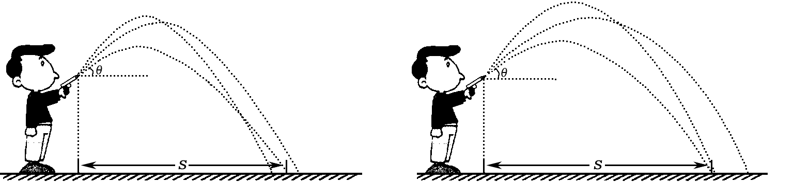
探究一：水流射出时速度为v₁ 探究二：水流射出时速度为v₂（v₂> v₁）
图7

表一（探究一的实验数据） 表二（探究二的实验数据）
实验  序号 | 枪管与水平方向的夹角θ | 水流落地点与枪口的水平距离s/m
1 | 20 º | 5.3
2 | 30 º | 5.8
3 | 40 º | 6.0
4 | 50 º | 5.6
5 | 60 º | 4.7
实验  序号 | 枪管与水平方向的夹角θ | 水流落地点与枪口的水平距离s/m
1 | 20 º | 7.7
2 | 30 º | 8.8
3 | 40 º | 9.3
4 | 50 º | 8.9
5 | 60 º | 7.6

问：
（1）从水枪口射出的水流，由于 仍能继续运动，最终落到地面，是由于受到 的作用。
（2）在研究水流落地点与枪口的水平距离s和枪管与水平方向夹角θ的关系时，要保持 不变。
（3）①分析表一（或表二）的数据，可初步得出：在水流射出时速度相同的情况下，枪管与水平方向的夹角为 时，射出的水平距离最大。
②分析实验序号为1、6（2、7或3、8）的数据，可初步得出： 。
（4）实际上影响投掷距离还有其他因素，请你猜想：战士的投掷距离还可能与 等有关。
【参考答案】
（1）惯性，重力 （2）水流射出时的速度
（3）①40° ②枪管与水平方向的夹角相同时，水流射出时的速度越大，水流射出的水平距离越大 （4）高度等 （中档题）
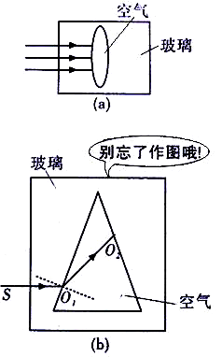
3．图8（a）是中间镂空的玻璃砖形成的空气凸透镜，当一束太阳光平行射向空气凸透镜时，出射光线是会聚还是发散？请你进行以下探究：
图8
（1）图8（b）是中间镂空的玻璃砖形成的空气棱镜，请在图8（b）中画出光线O₁O₂从空气进入玻璃后折射光线O₂T的大致位置；
（2）根据你所画的光路图，可以猜想：图8（a）空气凸透镜对光线有 作用（选填“会聚”或“发散”）；
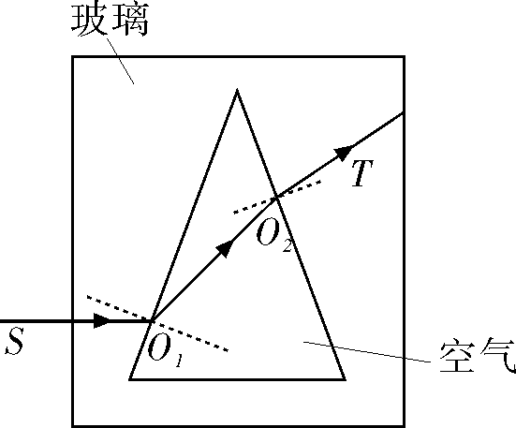
（3）将空气凸透镜正对着太阳光，用白纸当光屏在另一侧来回移动，如果能在光屏上观察到很小很亮的光斑，说明（2）中的猜想是 的（选填“正确”或“不正确”），这是通过 方法验证猜想。
图9
【参考答案】
（1）如图9所示 （2）发散
（3）不正确，实验 （稍难题）
（四）计算题
1．李敏同学家的自动电水壶铭牌如下表所示，请问：
万利牌自动电水壶
产品型号 | DSB－051
额定电压 | 220V
额定频率 | 50Hz
额定功率 | 880W
容 量 | 0.8L

（1）电水壶正常工作时的电流是多大？
（2）电水壶正常工作时电热丝的电阻是多大？
（3）若电水壶正常工作时，烧开一壶水需用时6min，则它消耗的电能为多少千瓦时？
【参考答案】
（1）电水壶正常工作时的电流
$$I_{额}＝\frac{P_{额}}{U_{额}}＝\frac{\text{880}W}{\text{220}V}＝4A$$
（2）电水壶正常工作时电热丝的电阻$R＝\frac{U_{额}}{I_{额}}＝\frac{\text{220}V}{4A}＝\text{55}Ω$
（3）烧开一壶水消耗的电能$W＝P_{额}t＝0\text{.}\text{88}\text{kW}×\frac{6}{\text{60}}h＝0\text{.}\text{088}\text{kW}⋅h$
（容易题）
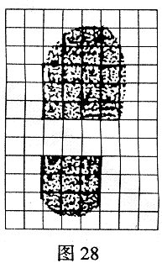
2．“业余侦探”小明发现两个并拢的“可疑”鞋印，为了估测那个人的体重，小明在方格纸上描下一个鞋印的轮廓，如图10，图中每个小方格的面积是5 cm²。测量时，凡大于半格的都算一格，小于半格的都不算。为了测量压强，他在紧挨鞋印旁边地面用压力测力计竖直向下压一薄垫片，垫片的重力不计，垫片与地面接触的面积是10 cm²，当垫片下陷的深度与鞋印的深度相同时，测力计读数是15 N。根据以上数据，试求：（g取10 N/kg）
图10
（1）垫片对地面的压强；
（2）“可疑”人的质量。
【参考答案】
（1）垫片对地面的压强$p_{1}=\frac{F_{1}}{S_{1}}=\frac{\text{15}N}{\text{10}×{\text{10}}^{−4}m^{2}}=1\text{.}5×{\text{10}}^{4}\text{Pa}$
（2）两只脚的触地面积$S_{2}=2×\text{28}×5×{\text{10}}^{−4}m^{2}=2\text{.}8×{\text{10}}^{−2}m^{2}$
人对地面的压强 $p_{2}=p_{1}$ , $p_{2}=\frac{F_{2}}{S_{2}}$ ，得
$$F_{2}=p_{2}S_{2}=1\text{.}5×{\text{10}}^{4}\text{Pa}×2\text{.}8×{\text{10}}^{\text{-2}}m^{2}=\text{420}N$$
由 G=mg=F₂ ，得 $m=\frac{F_{2}}{g}=\frac{\text{420}N}{\text{10}N/{\text{kg}}}=\text{42}\text{kg}$ （中档题）

